 



**INGENERIA EN SISTEMAS COMPUTACIONALES**

**MATERIA:** Sistemas Programables

## **TEMA:** Semaforo con Potenciometro y Pulsador

**Practica #1**

**ALUMNA:** Blanca Edith Noriega Mireles



Lic. Levy Rojas Carlos Rafael

Hora : 8:45 – 10:25

León Gto. 20 Febrero del 2018

**Esquema de la Práctica**

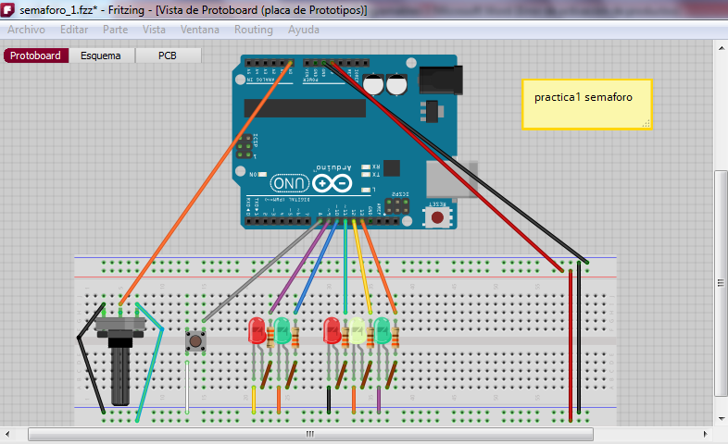

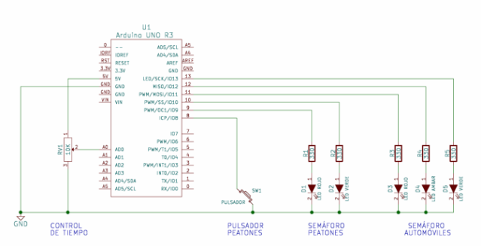

**Imágenes de la Práctica**

